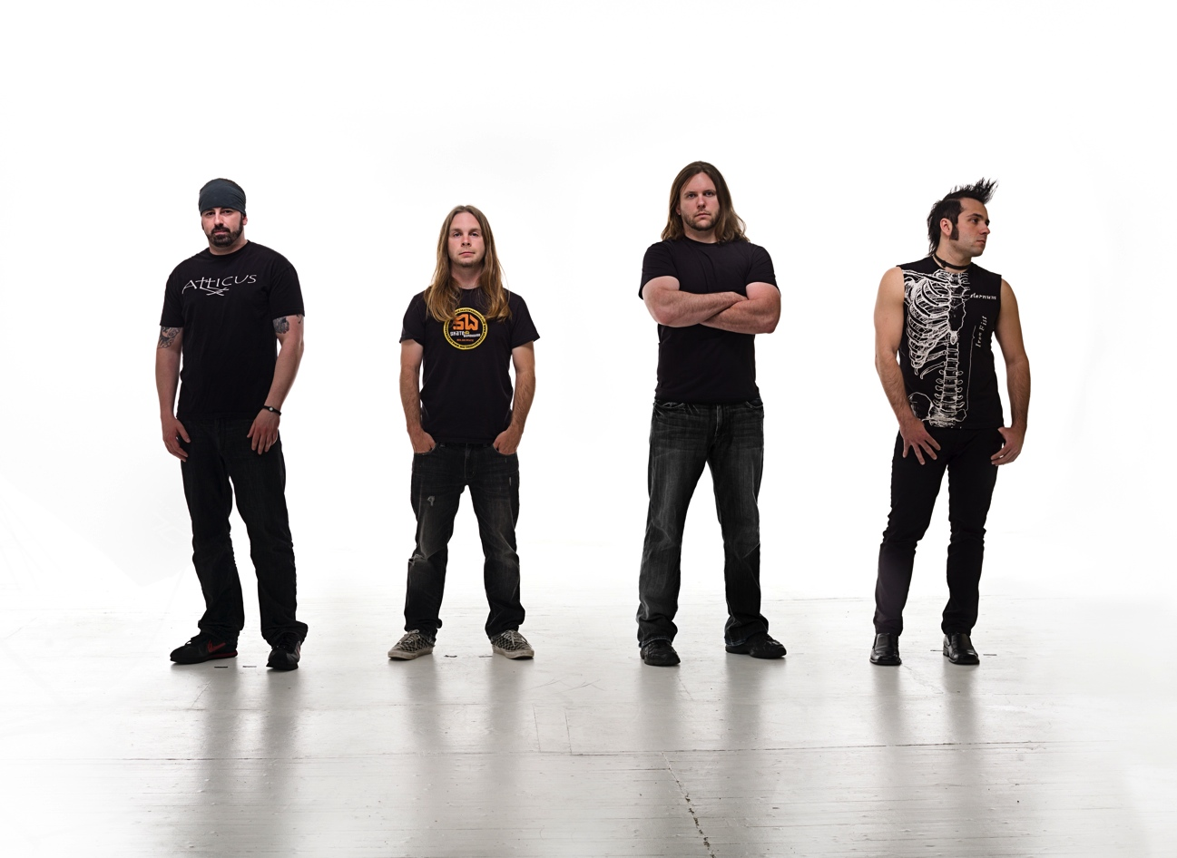
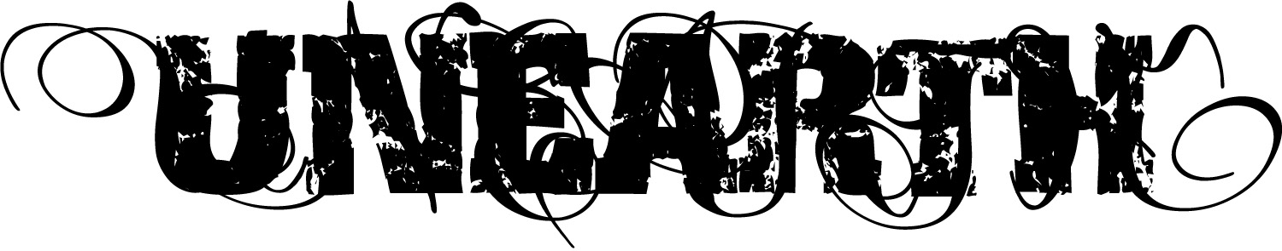Darkness in the Light
LtoR: John "Slo" Maggard – Bass, Buz McGrath – Guitar, Trevor Phipps – Vocals, Ken Susi – Guitar
Justin Foley – Studio Drummer

ついにベールを脱いだUNEARTHの最新作！
さらに凶暴に、さらにメロディアスに、さらにテクニカルに、さらにドラマティックに、
メタルコア最前線の再臨界はここまで進んだ！
前人未到のカッコ良さが、新しい時代を呼び起こす！
UNEARTH発メタル・メルトダウンは、
誰にも止められない！

90年代後半、マサチューセッツ州のアンダーグラウンドシーンで活動を始めたUNEARTHは、新作「Darkness In The Light
でモダンメタルの最前線に立った！
通算５枚目のフルアルバムにあたる最新作「Darkness In the Light」では、凶暴なパワーと爽快なメロディを組み合わせたメタルの新しいスタンダードを示す作品となった。

2008年に「The March」がリリースされて以来、UNEARTHはツアーを重ね、数多くのライブをこなすことで、彼らの熱心なファンの声に応えて来た。しかしながらボーカリストのTrevorは、この作品も2006年に発売された「III: In the Eyes Of Fire」も、2004年のアルバム「The Oncoming Storm」ほどの完成度には至っていないと思っていた。しかし、今作「Darkness In The Light」は名作「The Oncoming Storm」の王座を奪い、自分たちの作品の中で最高傑作と言い切れるものとなったという。この最新作に含まれる11曲はエネルギーに満ち、バリエーションも豊かだ。曲の長さも、1曲目の『Watch It Burn』が4分を超えているが、それ以外の曲は全てそれより短く、コンパクトにまとめられている。

新作の歌詞では現在のアメリカにおける政治問題にも触れたもの、内なる葛藤や心の闇を書いたもの、身の回りで起きたことに基づいたものなどがあり、テーマも多岐にわたっている。

プロデューサーはバンドの希望でKillswitch EngageのギタリストAdam Dutkiewiczを起用。彼はTerry Dateがプロデュースした「III」以外のUNEARTH作品や、As I Lay Dying、The Acacia Strain、All That Remains等の作品を手掛けている。

また、レコーディングに入る直前にドラムのDerek Kerswillが音楽性の違いを理由に脱退している。残されたメンバーは、今でもDerekを素晴らしいドラマーと認め、友人関係は続いてるが、Derekはメタルを捨てロック寄りの音楽に走ってしまった。Derekの脱退を受けて、バンドは長年の友人であり、同じくKillswitch EngageのメンバーであるJustin Foleyを起用。彼はKenがドラムマシンで打ち込んだ無理難題とも言える難解なドラムパートを即時に再現できたという。
全ての曲のクオリティ、メッセージ性、それぞれのパートのスキルが過去最高レベルに達したUNEARTHの最高傑作、それが「Darkness In the Light」だ！！

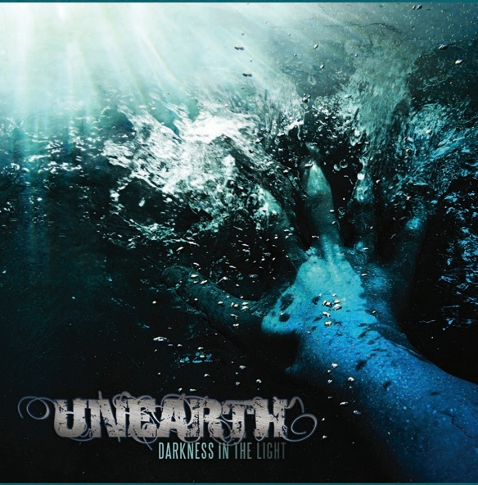
UNEARTH／アンアース
Darkness in the Light／ダークネス・イン・ザ・ライト
Watch it Burn 4:06
Ruination of the Lost 3:36
Shadows in the Light 3:45
Eyes of Black 3:53
Last Wish 3:07
Arise The War Cry 3:56
Equinox 2:59
Coming of the Dark 3:08
The Fallen 3:35
Overcome 3:12
Disillusion 3:38
Produced by Adam Dutkiewicz

発売元 Howling Bull/Metal Blade
規格番号 HWCY-1296 POS品番(4527313112962)
税込価格￥2,300 税抜定価¥2,190
発売日 2011.7.27
収録時間３８：０８ 収録曲数１１曲

Biography
